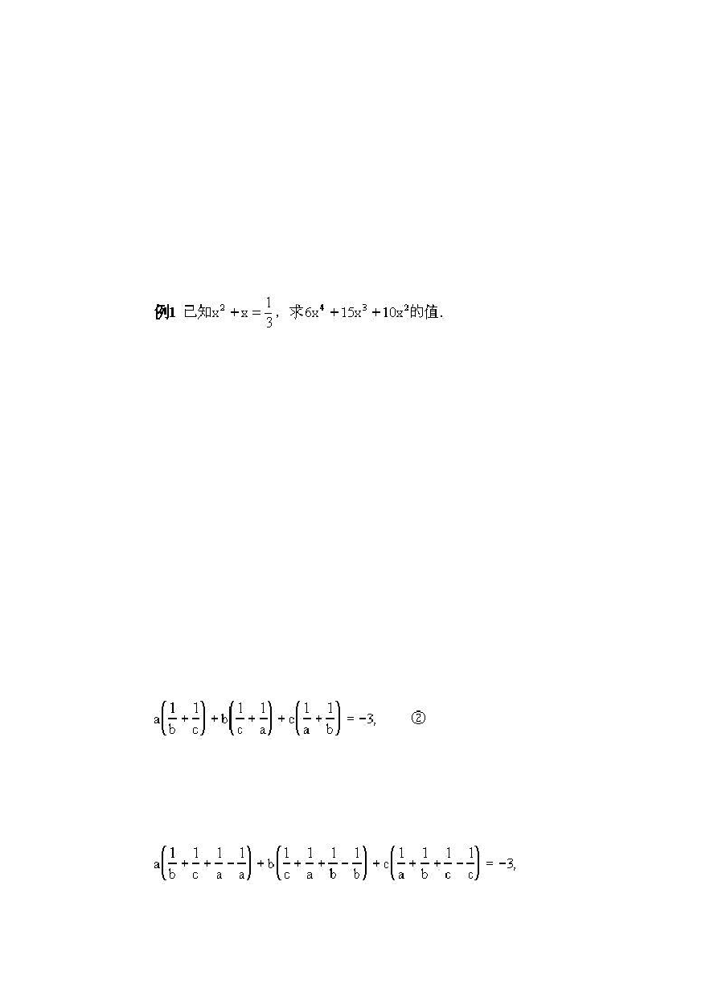
精品资料 欢迎下载

初中数学竞赛专题辅导 代数式的求值

代数式的求值与代数式的恒等变形关系十分密切．许多代数式是先化简再求值， 特别是有附加条件的代数式求值问题，往往需要利用乘法公式、绝对值与算术根的 性质、分式的基本性质、通分、约分、根式的性质等等，经过恒等变形，把代数式 中隐含的条件显现出来，化简，进而求值．因此，求值中的方法技巧主要是代数式 恒等变形的技能、技巧和方法．下面结合例题逐一介绍．

- 利用因式分解方法求值

因式分解是重要的一种代数恒等变形，在代数式化简求值中，经常被采用．

分析 x 的值是通过一个一元二次方程给出的，若解出 x 后，再求值，将会很麻烦．我们可以先将所求的代数式变形，看一看能否利用已知条件．

解已知条件可变形为 3x2+3x-1=0，所以 6x4+15x3+10x2

=(6x4+6x3-2x2)+(9x3+9x2-3x)+(3x2+3x-1)+1

=(3x2+3x-1)(2z2+3x+1)+1

=0+1=1．

说明在求代数式的值时，若已知的是一个或几个代数式的值，这时要尽可能避免解方程(或方程组)，而要将所要求值的代数式适当变形，再将已知的代数式的值整体代入，会使问题得到简捷的解答．

例 2 已知a，b，c 为实数，且满足下式： a2+b2+c2=1，①

求 a+b+c 的值．

解将②式因式分解变形如下

1 / 48

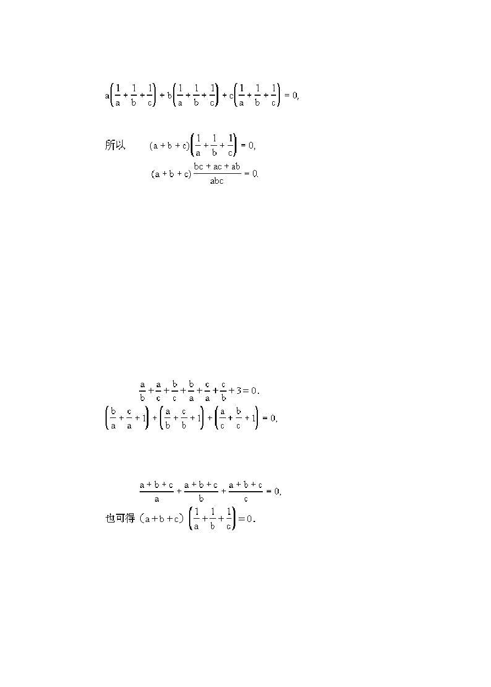
精品资料 欢迎下载

即

所以

a+b+c=0 或bc+ac+ab=0． 若 bc+ac+ab=0，则
(a+b+c)2=a2+b2+c2+2(bc+ac+ab)

=a2+b2+c2=1，

所以 a+b+c=±1．所以a+b+c 的值为 0，1，-1． 说明本题也可以用如下方法对②式变形：

即

前一解法是加一项，再减去一项；这个解法是将3 拆成 1+1+1，最终都是将②式变形为两个式子之积等于零的形式．

- 利用乘法公式求值

例 3 已知x+y=m，x3+y3=n，m≠0，求x2+y2 的值．

2 / 48

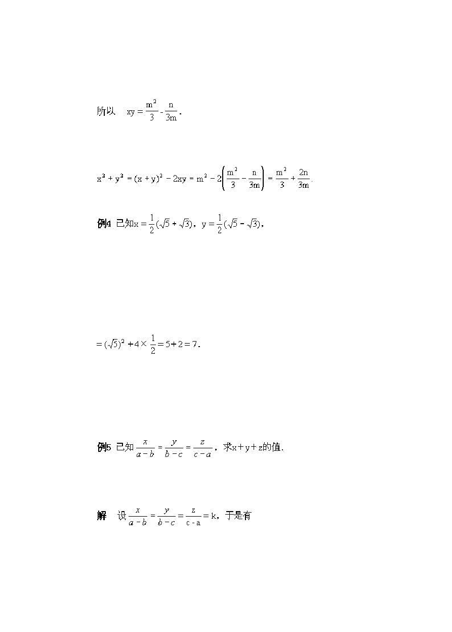
精品资料 欢迎下载

解因为x+y=m，所以m3=(x+y)3=x3+y3+3xy(x+y)=n+3m·xy，

所以

求 x2+6xy+y2 的值．

分析将 x，y 的值直接代入计算较繁，观察发现，已知中x，y 的值正好是一对共轭无理数，所以很容易计算出x+y 与 xy 的值，由此得到以下解法．

解 x2+6xy+y2=x2+2xy+y2+4xy

=(x+y)2+4xy

- 设参数法与换元法求值

如果代数式字母较多，式子较繁，为了使求值简便，有时可增设一些参数(也叫辅助 未知数)，以便沟通数量关系，这叫作设参数法．有时也可把代数式中某一部分式子， 用另外的一个字母来替换，这叫换元法．

分析本题的已知条件是以连比形式出现，可引入参数k，用它表示连比的比值，以便把它们分割成几个等式．

x＝(a-b)k，y＝(b-c)k，z＝(c-a)k． 所以
3 / 48

精品资料 欢迎下载

x+y+z=(a-b)k＋(b-c)k+(c-a)k=0．

:l - 2
x,y,z 1 a,b,c r..---P.--x y
例6 已知－＋－＋－＝ 1, －＋－＋－＝ 0， 求—+2—+ 的倌．
b c ·,: y.z · a.,. b
ct V

2 2
分析若从求兰a.:＋兰b.:＋言c..::的: •

值• •入-·手..，..可,.考,,虑-..到...-应-v -把"条,,

件_{a} 二

趴-= 1两边立方， 在平方之后， 虽会出现一些交叉项， 但熊从
6 C

另一个已知条件给子翱央下面我们采用换元祛求屏

解 令: a.= u , ?h-=v,
芒＝ w ， 于是条件变为
C

u+v+w=1，①

1 1 1
0
—+ —+ —= 0.
U V W

由②有

uv +vw +叩 = 0,
U对
所以 nv＋ 西 ＋wu = O.

把①两边平方得u2+v2+w2+2(uv+vw+wu)=1，
所以 u2+v2+w2=1， 即
l
＝
言
＋
沪」Jb
＋
2 -2
x a
2Z

例1 已知x = 1 ，求
石－迈

沪－2忑祒 －玄4 ＋ 妒－2乒沪 ＋ 2x - J2 的值．

4 / 48

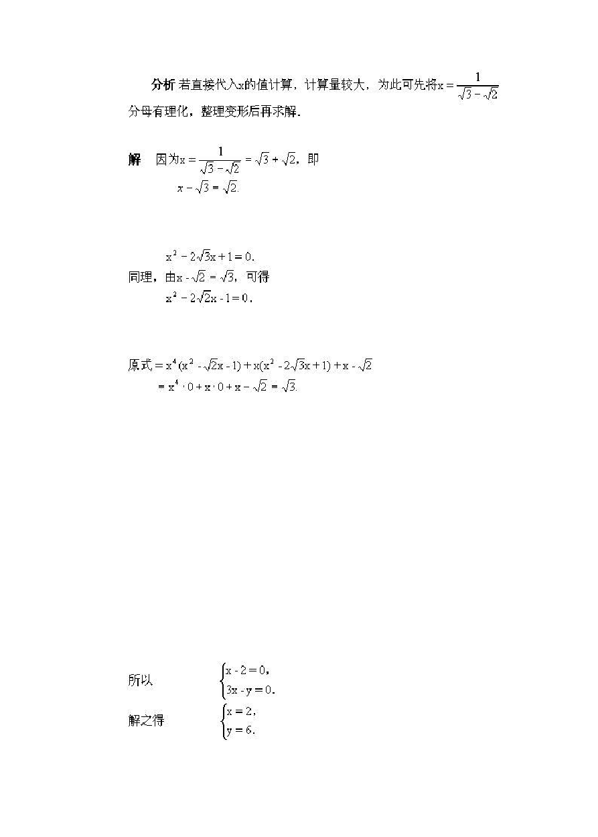
精品资料 欢迎下载

两边平方有

所以

- 利用非负数的性质求值

若几个非负数的和为零，则每个非负数都为零，这个性质在代数式求值中经常被使用．

例 8 若 x2-4x+|3x-y|=-4，求yx 的值．

分析与解 x，y 的值均未知，而题目却只给了一个方程，似乎无法求值，但仔细挖掘题中的隐含条件可知，可以利用非负数的性质求解．

因为 x2-4x+|3x-y|=-4，所以x2-4x＋4＋|3x-y|=0，
即 (x-2)2+|3x-y|=0．

5 / 48

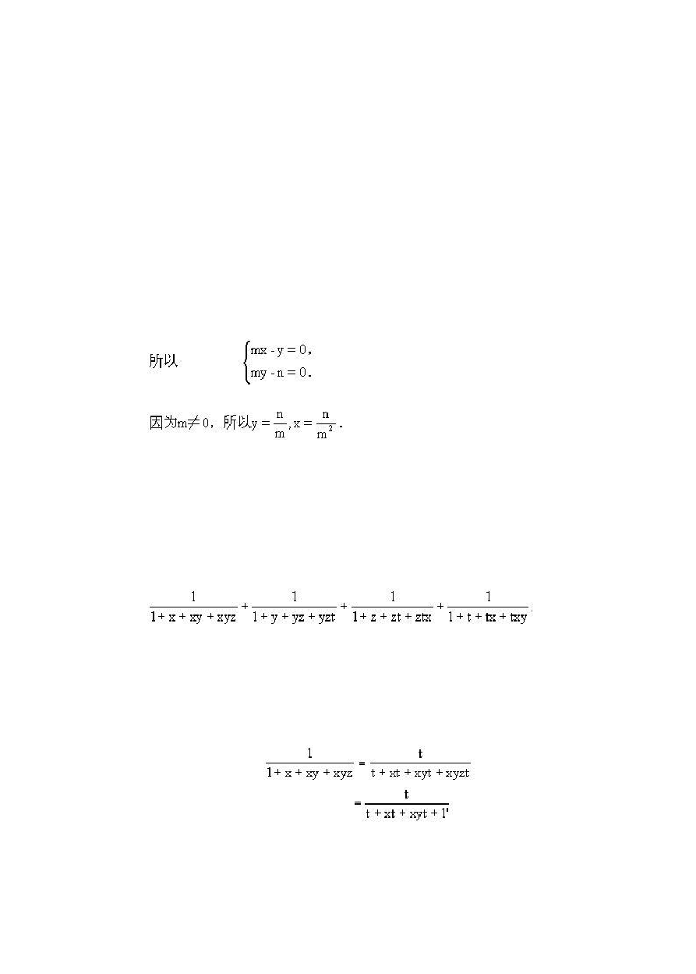
精品资料 欢迎下载

所以 yx=62=36．

例 9 未知数x，y 满足

(x2＋y2)m2-2y(x+n)m+y2+n2=0，其中m，n 表示非零已知数，求x，y 的值．

分析与解两个未知数，一个方程，对方程左边的代数式进行恒等变形，经过配方之后，看是否能化成非负数和为零的形式．

将已知等式变形为

m2x2+m2y2-2mxy-2mny+y2+n2=0，

(m2x2-2mxy+y2)+(m2y2-2mny+n2)=0，即 (mx-y)2+(my-n)2=0．

- 利用分式、根式的性质求值

分式与根式的化简求值问题，内容相当丰富，因此设有专门讲座介绍，这里只分别举一个例子略做说明．

例 10 已知 xyzt=1，求下面代数式的值：

分析直接通分是笨拙的解法，可以利用条件将某些项的形式变一变．

解根据分式的基本性质，分子、分母可以同时乘以一个不为零的式子，分式的值不变．利用已知条件，可将前三个分式的分母变为与第四个相同．

同理

6 / 48

＿ 讫
l
1 + y + yz: + yzt tx + t巧 ＋ l + t
区y
1
1+ z + zt + z饮 饮 y + l + t + t玉

t ＋ 辽 ＋扭y + l
所以
原式＝
l + t ＋ 区 十讫y

= 1.

例11 已知立 0 , b> 0 , 当x = 巨1 叶 求
孟十、石

嘉—矗二
的值．

分析计算时应注意观察式子的特点，若先分母有理化，计算反而复杂．因为这样一来，原式的对称性就被破坏了．这里所言的对称性是

指分子与分母的形式相近，五了;习五二；的形式也相近．我们应当充

分利用这种对称性，或称之为整齐性，来简化我们的计算．

胪 当x =
2ab
b +1

时，

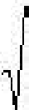2ab
a(b + 1)1
b1 + 1
DC

矗 ＝ .,,! a +
＝
bl + 1

(b + 1)五
＝

．喜了言

同样(但请注意算术根！)

五＝ lb -11fi.
＠

嘉言勹

将①，②代入原式有

原式＝

(b + 1) 五+ | b - 1`
｀陌+1. b亡了
(b +1)5 _ |6 — 115

五了言 五了言

(b + l)+lb - 11
＝
(b + 1)-lb - 11
b, 当b --:>1时；

— I' 1
b

， 当b< 1叶．

- 已知x =

2+ji
， y =

2－ 飞§
练习六

， x2 - 3 xy + 2沪的信．

2 -＄ 2 +$

- 已知x+y=a，x2+y2=b2，求x4+y4 的值．

3．已知 a-b+c=3，a2+b2+c2=29，a3+b3+c3=45，求 ab(a+b)+bc(b+c)+ca(c+a)的值．

y+z z:+x x+y
4. 如杲—— =—— = ＝k , 求k的值
.z: y z

5．设a+b+c=3m，求(m-a)3+(m-b)3+(m-c)3-3(m-a)(m-b)(m-c)的值．

- . 已知x
2 1
＝一一一， 求－x3 -x2 - x + 2的憤．
飞行－1 2

？． 已知x =3 乒飞飞－3 4('\/5 - 1)，的 求妒 ＋1 2x的值．
8．已知 13x2-6xy+y2-4x+1=0，求(x+y)13·x10 的值．

初中数学竞赛专题辅导 因式分解(一)

多项式的因式分解是代数式恒等变形的基本形式之一，它被广泛地应用于初等数学之中，是我们解决许多数学问题的有力工具．因式分解方法灵活，技巧性强， 学习这些方法与技巧，不仅是掌握因式分解内容所必需的，而且对于培养学生的解题技能，发展学生的思维能力，都有着十分独特的作用．初中数学教材中主要介绍了提取公因式法、运用公式法、分组分解法和十字相乘法．本讲及下一讲在中学数学教材基础上，对因式分解的方法、技巧和应用作进一步的介绍．

  - 运用公式法

在整式的乘、除中，我们学过若干个乘法公式，现将其反向使用，即为因式分解中常用的公式，例如：

(1)a2-b2=(a+b)(a-b)； (2)a2±2ab+b2=(a±b)2； (3)a3+b3=(a+b)(a2-ab+b2)； (4)a3-b3=(a-b)(a2+ab+b2)． 下面再补充几个常用的公式：
(5)a2+b2+c2+2ab+2bc+2ca=(a+b+c)2； (6)a3+b3+c3-3abc=(a+b+c)(a2+b2+c2-ab-bc-ca)；
(7)an-bn=(a-b)(an-1+an-2b+an-3b2+…+abn-2+bn-1)其中n 为正整数； (8)an-bn=(a+b)(an-1-an-2b+an-3b2-…+abn-2-bn-1)，其中n 为偶数； (9)an+bn=(a+b)(an-1-an-2b+an-3b2-…-abn-2+bn-1)，其中n 为奇数．
运用公式法分解因式时，要根据多项式的特点，根据字母、系数、指数、符号等正确恰当地选择公式．

例 1 分解因式：

(1)-2x5n-1yn+4x3n-1yn+2-2xn-1yn+4；

(2)x3-8y3-z3-6xyz； (3)a2+b2+c2-2bc+2ca-2ab； (4)a7-a5b2+a2b5-b7．

解 (1)原式=-2xn-1yn(x4n-2x2ny2+y4)

=-2xn-1yn[(x2n)2-2x2ny2+(y2)2]

=-2xn-1yn(x2n-y2)2

=-2xn-1yn(xn-y)2(xn+y)2． (2)原式=x3+(-2y)3+(-z)3-3x(-2y)(-Z)
=(x-2y-z)(x2+4y2+z2+2xy+xz-2yz)． (3)原式=(a2-2ab+b2)+(-2bc+2ca)+c2
＝(a-b)2+2c(a-b)+c2

=(a-b+c)2．

本小题可以稍加变形，直接使用公式(5)，解法如下： 原式=a2+(-b)2+c2+2(-b)c+2ca+2a(-b)
=(a-b+c)2

(4)原式=(a7-a5b2)+(a2b5-b7)

=a5(a2-b2)+b5(a2-b2)

=(a2-b2)(a5+b5)

=(a+b)(a-b)(a+b)(a4-a3b+a2b2-ab3+b4)

=(a+b)2(a-b)(a4-a3b+a2b2-ab3+b4) 例 2 分解因式：a3+b3+c3-3abc．
本题实际上就是用因式分解的方法证明前面给出的公式(6)． 分析我们已经知道公式
(a+b)3=a3+3a2b+3ab2+b3

的正确性，现将此公式变形为

a3+b3=(a+b)3-3ab(a+b)．

这个式也是一个常用的公式，本题就借助于它来推导．

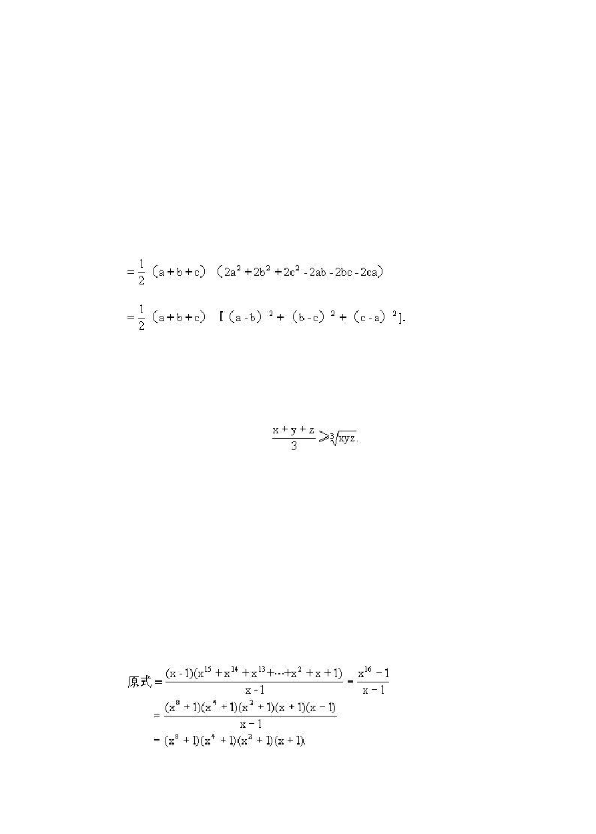
精品资料 欢迎下载

解原式=(a+b)3-3ab(a+b)+c3-3abc

=［(a+b)3+c3］-3ab(a+b+c)

=(a+b+c)［(a+b)2-c(a+b)+c2]-3ab(a+b+c)

=(a+b+c)(a2+b2+c2-ab-bc-ca)．

说明公式(6)是一个应用极广的公式，用它可以推出很多有用的结论，例如：我们将公式(6)变形为

a3+b3+c3-3abc

显然，当a+b+c=0 时，则a3+b3+c3=3abc；当a+b+c＞0 时，则a3+b3+c3-3abc≥0，即a3+b3+c3≥3abc，而且，当且仅当a=b=c 时，等号成立．

如果令x=a3≥0，y=b3≥0，z=c3≥0，则有

等号成立的充要条件是x=y=z．这也是一个常用的结论． 例 3 分解因式：x15+x14+x13+…+x2+x+1．
分析这个多项式的特点是：有 16 项，从最高次项x15 开始，x 的次数顺次递减至 0， 由此想到应用公式an-bn 来分解．

解因为

x16-1=(x-1)(x15+x14+x13+…x2+x+1)，

所以

11 / 48

说明在本题的分解过程中，用到先乘以(x-1)，再除以(x-1)的技巧，这一技巧在等式变形中很常用．

  - 拆项、添项法

因式分解是多项式乘法的逆运算．在多项式乘法运算时，整理、化简常将几个同类项合并为一项，或将两个仅符号相反的同类项相互抵消为零．在对某些多项式分解因式时，需要恢复那些被合并或相互抵消的项，即把多项式中的某一项拆成两项或多项，或者在多项式中添上两个仅符合相反的项，前者称为拆项，后者称为添项．拆项、添项的目的是使多项式能用分组分解法进行因式分解．

例 4 分解因式：x3-9x+8．

分析本题解法很多，这里只介绍运用拆项、添项法分解的几种解法，注意一下拆项、添项的目的与技巧．

解法 1 将常数项 8 拆成-1+9． 原式=x3-9x-1+9
=(x3-1)-9x+9

=(x-1)(x2+x+1)-9(x-1)

=(x-1)(x2+x-8)．

解法 2 将一次项-9x 拆成-x-8x． 原式=x3-x-8x+8
=(x3-x)+(-8x+8)

=x(x+1)(x-1)-8(x-1)

=(x-1)(x2+x-8)．

解法 3 将三次项x3 拆成 9x3-8x3． 原式=9x3-8x3-9x+8
=(9x3-9x)+(-8x3+8)

=9x(x+1)(x-1)-8(x-1)(x2+x+1)

=(x-1)(x2+x-8)．

解法 4 添加两项-x2+x2． 原式=x3-9x+8
=x3-x2+x2-9x+8

=x2(x-1)+(x-8)(x-1)

=(x-1)(x2+x-8)．

说明由此题可以看出，用拆项、添项的方法分解因式时，要拆哪些项，添什么项并无一定之规，主要的是要依靠对题目特点的观察，灵活变换，因此拆项、添项法是因式分解诸方法中技巧性最强的一种．

例 5 分 解 因 式 ： (1)x9+x6+x3-3； (2)(m2-1)(n2-1)+4mn；
(3)(x+1)4+(x2-1)2+(x-1)4；

(4)a3b-ab3+a2+b2+1． 解 (1)将-3 拆成-1-1-1． 原式=x9+x6+x3-1-1-1
=(x9-1)+(x6-1)+(x3-1)

=(x3-1)(x6+x3+1)+(x3-1)(x3+1)+(x3-1)

=(x3-1)(x6+2x3+3)

=(x-1)(x2+x+1)(x6+2x3+3)．

(2)将 4mn 拆成 2mn+2mn． 原式=(m2-1)(n2-1)+2mn+2mn
=m2n2-m2-n2+1+2mn+2mn

=(m2n2+2mn+1)-(m2-2mn+n2)

=(mn+1)2-(m-n)2

=(mn+m-n+1)(mn-m+n+1)．

(3)将(x2-1)2 拆成 2(x2-1)2-(x2-1)2．

原式=(x+1)4+2(x2-1)2-(x2-1)2+(x-1)4

=［(x+1)4+2(x+1)2(x-1)2+(x-1)4]-(x2-1)2

=［(x+1)2+(x-1)2]2-(x2-1)2

=(2x2+2)2-(x2-1)2=(3x2+1)(x2+3)．

(4)添加两项+ab-ab． 原式=a3b-ab3+a2+b2+1+ab-ab
=(a3b-ab3)+(a2-ab)+(ab+b2+1)

=ab(a+b)(a-b)+a(a-b)+(ab+b2+1)

=a(a-b)［b(a+b)+1]+(ab+b2+1)

=[a(a-b)+1](ab+b2+1)

=(a2-ab+1)(b2+ab+1)．

说明 (4)是一道较难的题目，由于分解后的因式结构较复杂，所以不易想到添加
+ab-ab，而且添加项后分成的三项组又无公因式，而是先将前两组分解，再与第三组结合，找到公因式．这道题目使我们体会到拆项、添项法的极强技巧所在，同学们需多做练习，积累经验．

  - 换元法

换元法指的是将一个较复杂的代数式中的某一部分看作一个整体，并用一个新的字母替代这个整体来运算，从而使运算过程简明清晰．

例 6 分解因式：(x2+x+1)(x2+x+2)-12．

分析将原式展开，是关于x 的四次多项式，分解因式较困难．我们不妨将x2+x 看作一个整体，并用字母y 来替代，于是原题转化为关于y 的二次三项式的因式分解问题了．

解设 x2+x=y，则

原式=(y+1)(y+2)-12=y2+3y-10

=(y-2)(y+5)=(x2+x-2)(x2+x+5)

=(x-1)(x+2)(x2+x+5)．

说明本题也可将x2+x+1 看作一个整体，比如今 x2+x+1=u，一样可以得到同样的结果，有兴趣的同学不妨试一试．

例 7 分解因式：

(x2+3x+2)(4x2+8x+3)-90．

分析先将两个括号内的多项式分解因式，然后再重新组合． 解原式=(x+1)(x+2)(2x+1)(2x+3)-90
=[(x+1)(2x+3)][(x+2)(2x+1)]-90

=(2x2+5x+3)(2x2+5x+2)-90．

令 y=2x2+5x+2，则

原式=y(y+1)-90=y2+y-90

=(y+10)(y-9)

=(2x2+5x+12)(2x2+5x-7)

=(2x2+5x+12)(2x+7)(x-1)．

说明对多项式适当的恒等变形是我们找到新元(y)的基础． 例 8 分解因式：
(x2+4x+8)2+3x(x2+4x+8)+2x2．

解设 x2+4x+8=y，则

原式=y2+3xy+2x2=(y+2x)(y+x)

=(x2+6x+8)(x2+5x+8)

=(x+2)(x+4)(x2+5x+8)．

说明由本题可知，用换元法分解因式时，不必将原式中的元都用新元代换，根据题目需要，引入必要的新元，原式中的变元和新变元可以一起变形，换元法的本质是简化多项式．

例 9 分解因式：6x4+7x3-36x2-7x+6．

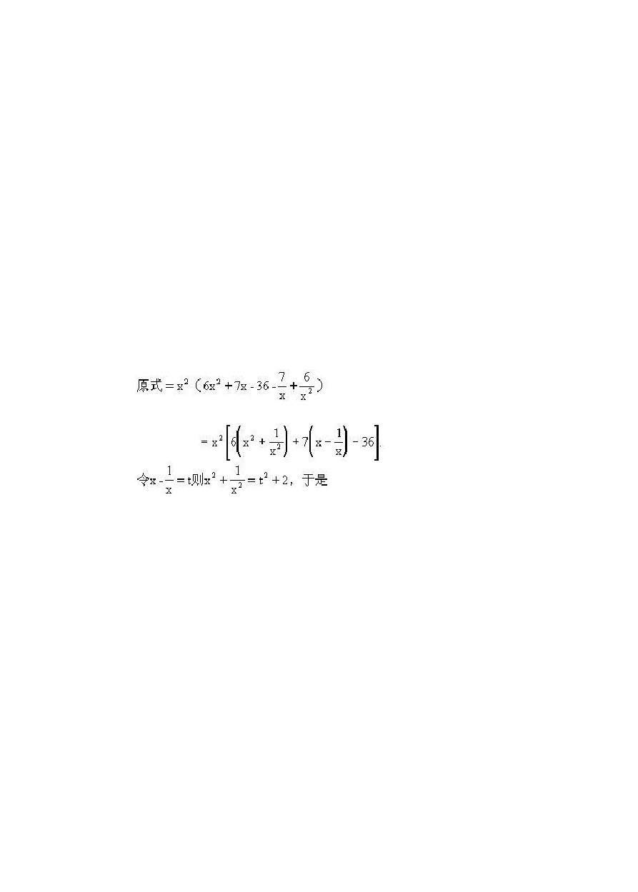
精品资料 欢迎下载

解法 1 原式=6(x4+1)＋7x(x2-1)-36x2

=6［(x4-2x2+1)+2x2］+7x(x2-1)-36x2

=6[(x2-1)2+2x2]+7x(x2-1)-36x2

=6(x2-1)2+7x(x2-1)-24x2

=[2(x2-1)-3x］［3(x2-1)+8x]

=(2x2-3x-2)(3x2+8x-3)

=(2x+1)(x-2)(3x-1)(x+3)．

说明本解法实际上是将x2-1 看作一个整体，但并没有设立新元来代替它，即熟练使用换元法后，并非每题都要设置新元来代替整体．

解法 2

原式=x2[6(t2+2)+7t-36]

=x2(6t2+7t-24)=x2(2t-3)(3t+8)

=x2[2(x-1/x)-3][3(x-1/x)+8]

=(2x2-3x-2)(3x2+8x-3)

=(2x+1)(x-2)(3x-1)(x+3)．

例 10 分解因式：(x2+xy+y2)-4xy(x2+y2)．

分析本题含有两个字母，且当互换这两个字母的位置时，多项式保持不变，这样的多项式叫作二元对称式．对于较难分解的二元对称式，经常令u=x+y，v=xy，用换 元法分解因式．

解原式=[(x+y)2-xy]2-4xy[(x+y)2-2xy]．令x+y=u，xy=v，则

16 / 48

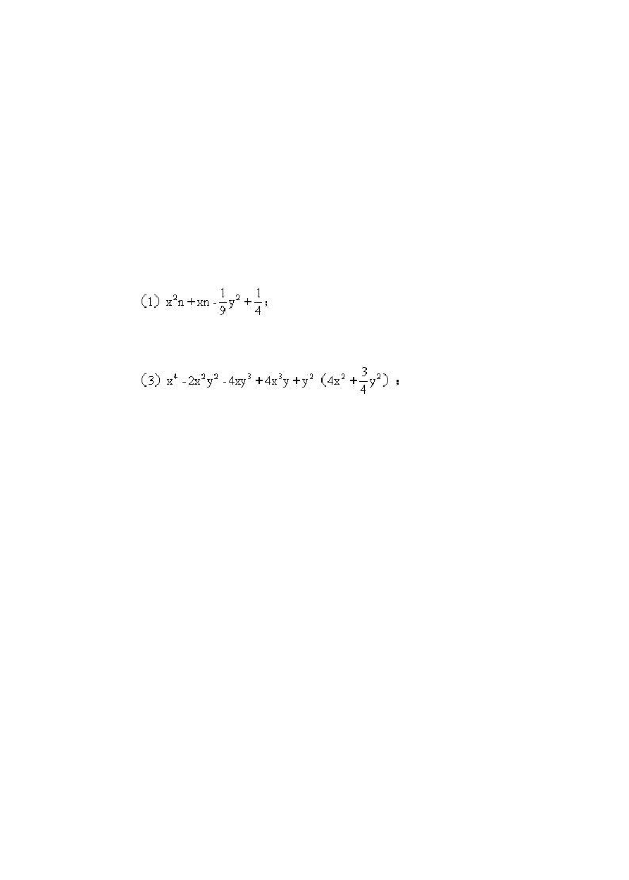
精品资料 欢迎下载

原式=(u2-v)2-4v(u2-2v)

=u4-6u2v+9v2

=(u2-3v)2

=(x2+2xy+y2-3xy)2

=(x2-xy+y2)2．

练习一

- 分解因式：

(2)x10+x5-2；

(4)(x5+x4+x3+x2+x+1)2-x5．

- 分解因式： (1)x3+3x2-4；
(2)x4-11x2y2+y2； (3)x3+9x2+26x+24； (4)x4-12x+323．
- 分解因式：

(1)(2x2-3x+1)2-22x2+33x-1；(2)(x+y)3+2xy(1-x-y)-1； (3)(x+3)(x2-1)(x+5)-20．(4)x4+7x3+14x2+7x+1；
第一讲因式分解(一)

多项式的因式分解是代数式恒等变形的基本形式之一，它被广泛地应用于初等数学之中，是我们解决许多数学问题的有力工具．因式分解方法灵活，技巧性强， 学习这些方法与技巧，不仅是掌握因式分解内容所必需的，而且对于培养学生的解题技能，发展学生的思维能力，都有着十分独特的作用．初中数学教材中主要介绍

17 / 48

了提取公因式法、运用公式法、分组分解法和十字相乘法．本讲及下一讲在中学数学教材基础上，对因式分解的方法、技巧和应用作进一步的介绍．

- 运用公式法

在整式的乘、除中，我们学过若干个乘法公式，现将其反向使用，即为因式分解中常用的公式，例如：

(1)a2-b2=(a+b)(a-b)； (2)a2±2ab+b2=(a±b)2； (3)a3+b3=(a+b)(a2-ab+b2)； (4)a3-b3=(a-b)(a2+ab+b2)． 下面再补充几个常用的公式：
(5)a2+b2+c2+2ab+2bc+2ca=(a+b+c)2； (6)a3+b3+c3-3abc=(a+b+c)(a2+b2+c2-ab-bc-ca)；
(7)an-bn=(a-b)(an-1+an-2b+an-3b2+…+abn-2+bn-1)其中n 为正整数； (8)an-bn=(a+b)(an-1-an-2b+an-3b2-…+abn-2-bn-1)，其中n 为偶数； (9)an+bn=(a+b)(an-1-an-2b+an-3b2-…-abn-2+bn-1)，其中n 为奇数．
运用公式法分解因式时，要根据多项式的特点，根据字母、系数、指数、符号等正确恰当地选择公式．

例 1 分解因式：

(1)-2x5n-1yn+4x3n-1yn+2-2xn-1yn+4；

(2)x3-8y3-z3-6xyz； (3)a2+b2+c2-2bc+2ca-2ab； (4)a7-a5b2+a2b5-b7．
解 (1)原式=-2xn-1yn(x4n-2x2ny2+y4)

=-2xn-1yn[(x2n)2-2x2ny2+(y2)2]

=-2xn-1yn(x2n-y2)2

=-2xn-1yn(xn-y)2(xn+y)2． (2)原式=x3+(-2y)3+(-z)3-3x(-2y)(-Z)
=(x-2y-z)(x2+4y2+z2+2xy+xz-2yz)． (3)原式=(a2-2ab+b2)+(-2bc+2ca)+c2
＝(a-b)2+2c(a-b)+c2

=(a-b+c)2．

本小题可以稍加变形，直接使用公式(5)，解法如下： 原式=a2+(-b)2+c2+2(-b)c+2ca+2a(-b)
=(a-b+c)2

(4)原式=(a7-a5b2)+(a2b5-b7)

=a5(a2-b2)+b5(a2-b2)

=(a2-b2)(a5+b5)

=(a+b)(a-b)(a+b)(a4-a3b+a2b2-ab3+b4)

=(a+b)2(a-b)(a4-a3b+a2b2-ab3+b4) 例 2 分解因式：a3+b3+c3-3abc．
本题实际上就是用因式分解的方法证明前面给出的公式(6)． 分析我们已经知道公式
(a+b)3=a3+3a2b+3ab2+b3

的正确性，现将此公式变形为

a3+b3=(a+b)3-3ab(a+b)．

这个式也是一个常用的公式，本题就借助于它来推导． 解原式=(a+b)3-3ab(a+b)+c3-3abc
=［(a+b)3+c3］-3ab(a+b+c)

=(a+b+c)［(a+b)2-c(a+b)+c2]-3ab(a+b+c)

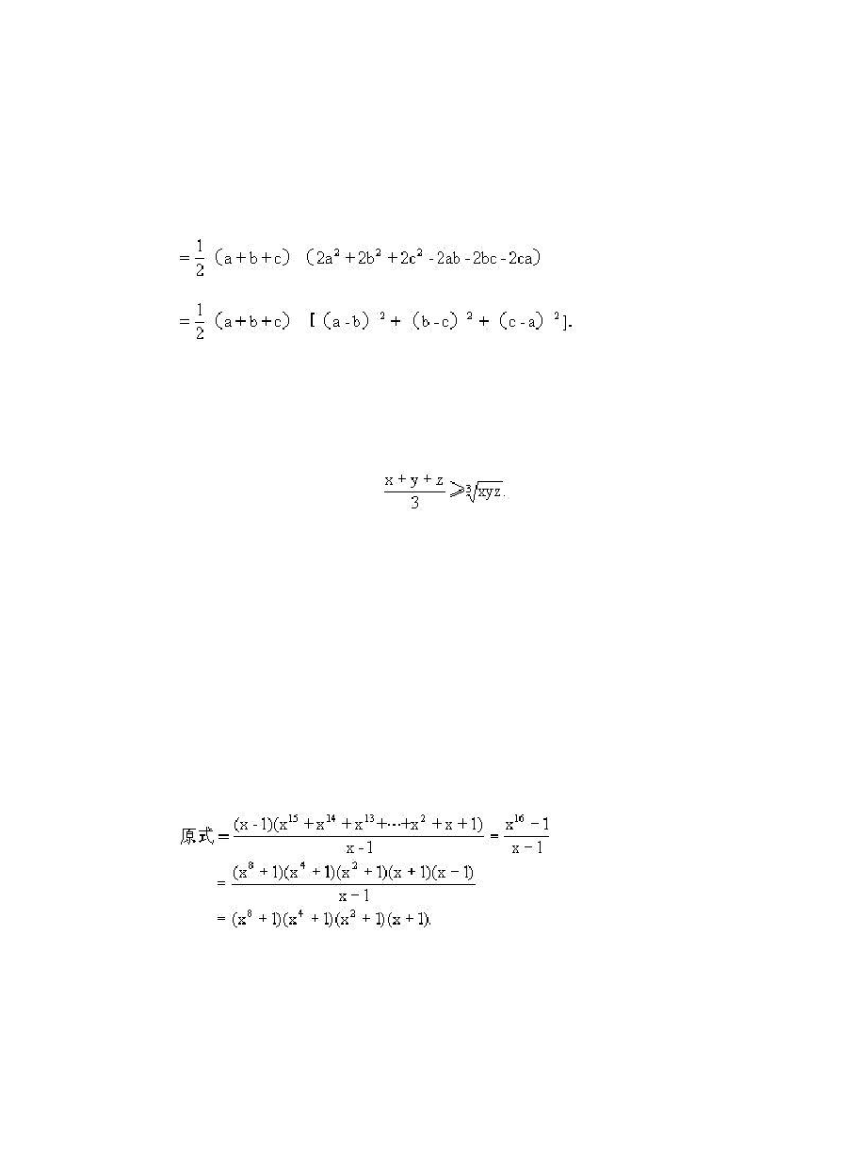
精品资料 欢迎下载

=(a+b+c)(a2+b2+c2-ab-bc-ca)．

说明公式(6)是一个应用极广的公式，用它可以推出很多有用的结论，例如：我们将公式(6)变形为

a3+b3+c3-3abc

显然，当a+b+c=0 时，则a3+b3+c3=3abc；当a+b+c＞0 时，则a3+b3+c3-3abc≥0，即a3+b3+c3≥3abc，而且，当且仅当a=b=c 时，等号成立．

如果令x=a3≥0，y=b3≥0，z=c3≥0，则有

等号成立的充要条件是x=y=z．这也是一个常用的结论． 例 3 分解因式：x15+x14+x13+…+x2+x+1．
分析这个多项式的特点是：有 16 项，从最高次项x15 开始，x 的次数顺次递减至 0， 由此想到应用公式an-bn 来分解．

解因为

x16-1=(x-1)(x15+x14+x13+…x2+x+1)，

所以

说明在本题的分解过程中，用到先乘以(x-1)，再除以(x-1)的技巧，这一技巧在等式变形中很常用．

- 拆项、添项法

20 / 48

因式分解是多项式乘法的逆运算．在多项式乘法运算时，整理、化简常将几个同类项合并为一项，或将两个仅符号相反的同类项相互抵消为零．在对某些多项式分解因式时，需要恢复那些被合并或相互抵消的项，即把多项式中的某一项拆成两项或多项，或者在多项式中添上两个仅符合相反的项，前者称为拆项，后者称为添项．拆项、添项的目的是使多项式能用分组分解法进行因式分解．

例 4 分解因式：x3-9x+8．

分析本题解法很多，这里只介绍运用拆项、添项法分解的几种解法，注意一下拆项、添项的目的与技巧．

解法 1 将常数项 8 拆成-1+9． 原式=x3-9x-1+9
=(x3-1)-9x+9

=(x-1)(x2+x+1)-9(x-1)

=(x-1)(x2+x-8)．

解法 2 将一次项-9x 拆成-x-8x． 原式=x3-x-8x+8
=(x3-x)+(-8x+8)

=x(x+1)(x-1)-8(x-1)

=(x-1)(x2+x-8)．

解法 3 将三次项x3 拆成 9x3-8x3． 原式=9x3-8x3-9x+8
=(9x3-9x)+(-8x3+8)

=9x(x+1)(x-1)-8(x-1)(x2+x+1)

=(x-1)(x2+x-8)．

解法 4 添加两项-x2+x2． 原式=x3-9x+8
=x3-x2+x2-9x+8

以上内容仅为本文档的试下载部分，为可阅读页数的一半内容。如要下载或阅读全文，请访问：https://d.book118.com/176110001135010042

